Чăваш Республикинчи  Пăрачкав районен  Сиява администрацйен  ял поселенийе  ЙЫШАНУ  2019 г.сентябрь 11 -м.ш. №78  Сиява сали | 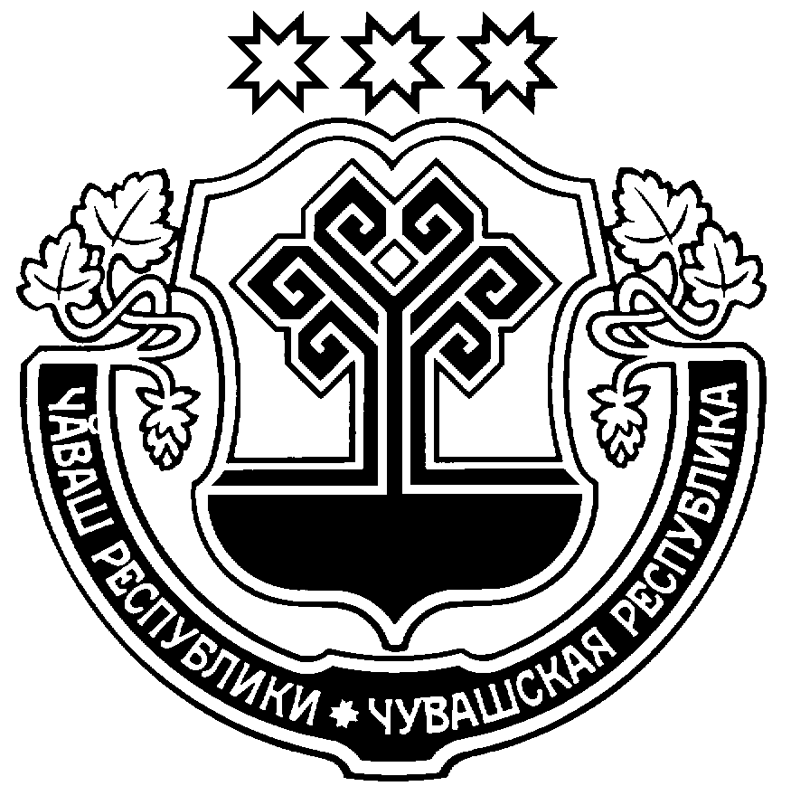 | Администрация Сиявского сельского поселения  Порецкого района  Чувашской Республики  ПОСТАНОВЛЕНИЕ  11 сентября 2019 г. №78  с. Сиява

О внесении изменений в Положение о Совете профилактики
правонарушений в Сиявском сельском поселении

В соответствии с Федеральным законом от 06 октября 2003 г. №131-ФЗ «Об общих принципах организации местного самоуправления в Российской Федерации», Федеральным законом от 23 июня 2016 г. «Об основах системы профилактики правонарушений в Российской Федерации», Законом Чувашской Республики от 22 февраля 2017 года № 5 «О профилактике правонарушений в Чувашской Республике», руководствуясь Уставом Сиявского сельского поселения, администрация Сиявского сельского поселения п о с т а н о в л я е т:
1. Внести в положение о Совете профилактики правонарушений в Сиявском сельском поселении, утвержденное постановлением администрации Сиявского сельского поселения от 11.07. 2019 №70 следующие изменения:
1.1. Пункт 2.3. изложить в следующей редакции:
«2.3. Состав Совета по профилактике правонарушений утверждается отдельным распоряжением администрации Сиявского сельского поселения в количестве 5 человек. В состав включаются лица, рекомендованные общественными организациями, органами местных самоуправлений, общественности, трудовыми коллективами, а так же государственными организациями, участвующими в охране порядка и борьбе с правонарушениями на территории Сиявского сельского поселения».
2. Настоящее постановление вступает в силу после его официального опубликования.

Глава Сиявского
сельского поселения Т.Н. Колосова

